**BUKTI KORESPONDENSI**

**ARTIKEL JURNAL NASIONAL BEREPUTASI**

Judul Artikel : Strategi Komunikasi Mahasiswa Rantau yang Mengalami *Culture Shock* di Universitas Islam Negeri Sayyid Ali Rahmatullah Tulungagung

Jurnal : EDUSAINTEK; Jurnal Pendidikan dan Sains Teknologi, 2024, Volume 11 No.4, 2226 - 2237

Penulis : Nuzulunni’mah, S.Psi., M.Psi

|  |  |  |
| --- | --- | --- |
| No. | Perihal | Tanggal |
| 1. | Bukti konfirmasi submit artikel dan artikel yang disubmit | 11 Oktober 2024 |
| 3. | Bukti konfirmasi submit revisi pertama, respon kepada reviewer, dan artikel yang diresubmit | 14 Oktober 2024 |
| 4. | Bukti konfirmasi artikel accepted | 16 Oktober 2024 |
| 5. | Bukti konfirmasi artikel published online | 21 Oktober 2024 |

1. **Bukti Konfirmasi Submit Artikel dan Artikel yang Disubmit (11 Oktober 2024)**

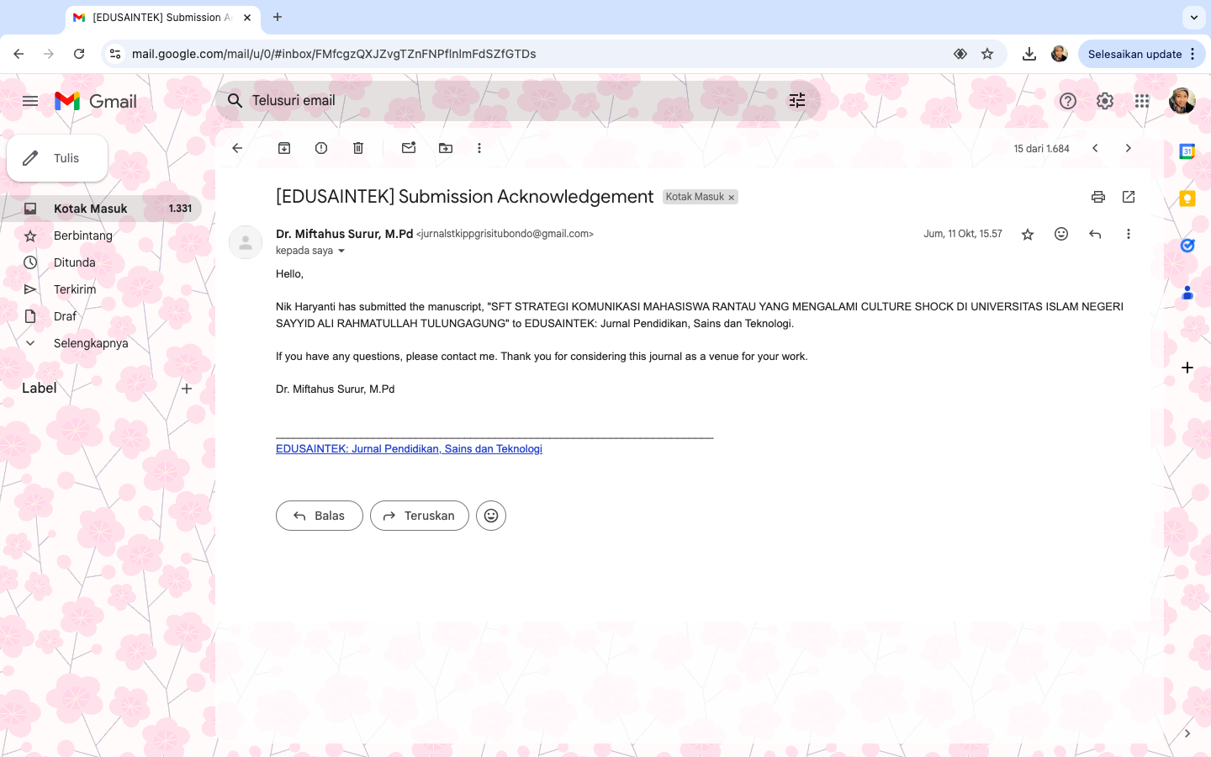

**STRATEGI KOMUNIKASI MAHASISWA RANTAU YANG MENGALAMI *CULTURE SHOCK* DI UNIVERSITAS ISLAM NEGERI SAYYID ALI RAHMATULLAH TULUNGAGUNG (UIN SATU)**

**Nuzulunni’mah**

Universitas Islam Negeri Sayyid Ali Rahmatullah Tulungagung (UIN SATU), Indonesia

E-mail: [nuzulunnikma@gmail.com](mailto:nuzulunnikma@gmail.com)

**Abstract :** The purpose of the study was to determine the communication strategies used by research subjects who experienced culture shock. This study used a qualitative method and the approach used was a phenomenological approach. Sampling of research subjects used purposive sampling. Data collection was carried out by observation, documentation and in-depth interviews. After data collection, researchers conducted data condensation, data visualization and drawing conclusions. Based on the research findings, students who experienced culture shock had limited language comprehension, making it difficult for them to interact in everyday life. This culture shock was experienced by students who were from UIN SATU, especially those from outside Java. There were significant differences between their old environment (residence) and their new environment, especially in the use of language in the interaction process, so communication strategies were needed to reduce individual culture shock. The strategy used to reduce student culture shock was by asking friends to translate local languages ​​into Indonesian, and trying to expand the local language vocabulary. This adaptation effort also involved accepting cultural differences and learning local manners.

**Keywords :** Culture Shock, Communication Strategy

**Abstrak:** Tujuan penelitian adalah untuk mengetahui bagaimana strategi komunikasi yang digunakan oleh subjek penelitian yang mengalami *culture shock*. Penelitian ini menggunakan metode kualitatif dan pendekatan yang digunakan adalah pendekatan fenomenologis. Pengambilan sampel subjek penelitian menggunakan *purposive sampling*. Pengumpulan data dilakukan dengan observasi, dokumentasi dan wawancara yang mendalam. Setelah pengumpulan data, peneliti melakukan kondensasi data, visualisasi data dan penarikan kesimpulan. Berdasarkan temuan penelitian, mahasiswa rantau yang mengalami *culture shock* memiliki keterbatasan pemahaman bahasa sehingga menjadi kesulitan dalam proses interaksi dikehidupan sehari-hari. *Culture shock* ini dialami oleh mahasiswa rantau UIN SATU khususnya yang berasal dari luar pulau jawa. Terdapat perbedaan yang signifikan antara lingkungan lamanya (tempat tinggal) dan juga lingkungan baru terutama dalam penggunaan bahasa dalam proses interaksi sehingga diperlukan strategi komunikasi untuk mengurangi *culture shock* individu. Strategi yang digunakan untuk mengurangi *culture shock* mahasiswa dengan cara meminta bantuan teman untuk menerjemahkan bahasa daerah ke bahasa Indonesia, serta berusaha memperluas kosa kata bahasa setempat. Upaya adaptasi ini juga melibatkan penerimaan perbedaan budaya dan belajar tata krama setempat.

**Kata kunci:** *Culture shock*, Strategi Komunikasi

**PENDAHULUAN**

Indonesia merupakan negara majemuk, dimana dalam satu kesatuan banyak suku, ras, bahasa dan agama. Dengan adanya kemajemukan ini menjadikan Indonesia kaya akan budaya di dalamnya. Perbedaan ini tidak hanya ditemukan jika kita berbeda suku, ras, bahasa dan agama. Namun dalam syautu daerah saja kita sudah bisa melihat keanekaragaman budaya tersebut. Banyaknya budaya disetiap daerah di Indonesia memunculkan perbedaan yang jelas dalam aspek kehidupan. Ketidaksamaan ini muncul karena dalam setiap daerah memiliki ciri khas tersendiri seperti makanan daerah, pakaian daerah, bahasa daerah dan lain sebagainya.

Salah satu perbedaan yang jelas terlihat dalam penggunaan bahasa pada proses komunikasi. Mislanya di daerah Jawa Timur menggunakan bahasa jawa, dalam proses komunikasinya, sedangkan orang Sulawesi berkomunikasi dengan macam-macam bahasa yang ada seperti bahasa Toraja, Bugis, Makasar dan sebagainya. Perbedaan bahasa dalam proses komunikasi ini juga dialami oleh mahasiswa di UIN SATU yang berasal dari luar daerah Jawa, adanya perbedaan bahasa tidak jarang membuat mahasiswa diluar Jawa mengalami *culture shock*. *Culture shock* merupakan suatu kondisi atau reaksi individu ketika berada di lingkungan baru yang masih asing sehingga menimbulkan reaksi yang muncul berupa perasaan cemas akibat individu tersebut belum mengenali dengan jelas lingkungan barunya (Bochner, 2003).

Menurut Mulyana (2006) mendefinisikan *culture shock* sebagai ketidak mampuan individu dalam menyesuaikan diri terhadap lingkungan barunya. Sedangkan *cultur shock* menurut Larry (2010) adalah adanya perasaan bimbang dalam diri individu sebelum berpindah dan menetap di budaya yang berbeda dengan budaya di lingkungan lamanya. Menuruut Ridwan (dalam Anwar & Edy, 2024) menjelaskan *culture shock* adalah sebuah rangkaian reaksi emosional karena hilangnya penguatan pada lingkungan lama dan individu tersebut masih belum sepenuhnya paham dengan kehidupan di lingkungan barunya. Berdasarkan definisi beberapa ahli diatas mengenai *culture shock* dapat disimpulka bahwa *culture shock* adalah suatu keadaan dimana individu nerasa tidak mampu dalam proses adaptasi dengan lingkungan barunya dikarenakan kurangnya pengalaman yang sesuai dengan tuntutan keadaan lingkungan barunya.

*Culture shock* ini bisa terjadi dikarenakan adanya ketidaksamaan antara budaya di lingkungan barunya dengan budaya di lingkungan tempat ia tinggal. Gegar budaya atau *culture shock* yang sering tidak disadari oleh orang-orang adalah mengenai bahasa, dimana bahasa menjadi hal yang penting dalam berkomunikasi, perbedaan yang dialami oleh individu biasanya dalam hal penuturan kata, perbedaan pelafalan pada saat berbicara, adanya perbedaan intonasi, penggunaan bahasa gaul, penggunaan bahasa daerah tempat asal. Karena hal demikian lah, bagi individu yang tidak bisa menyesuaikan diri dengan perubahan yang ada bisa menimbulkan masalah secara signifikan (Mayasari & Sumadyo, 2018).

Setiap individu pastinya memiliki waktu yang berbeda dalam proses penyesuaian diri di lingkungan barunya, ada yang prosesnya cenderung singkat dan adapula yang cenderung lama bahkan tahunan, apalagi jika menyangkut perbedaan budaya, bahasa, dan lain sebagainya. Namun, pastinya penyesuaian diri ini perlu dilakukan oleh setiap individu karena jika tidak dilakukan maka individu ini bisa mengalami keputusasaan, depresi bahkan sampai mengisolasi diri dari lingkungannya. Jika hal ini terjadi pastinya akan menjadikan segala aktifitas individu akan terbengkalai bahkan bisa memicu pikiran negatif seperti keinginan mengakhiri hidupnya. Pada fenomena ini, salah satu bentuk penyesuaian diri yang bisa dilakukan oleh individu adalah dengan belajar bagaimana cara yang tepat untuk mengekspresikan bagaimana mereka memahami bahasa dan budaya yang baru mereka pelajari di lingkungan barunya sehingga mereka tetap dapat berkomunikasi dan berinteraksi dengan perbedaan budaya yang ada. Hal ini lah yang dinamakan dengan strategi komunikasi (Rahma, 2022).

Berdasarkan data lapangan yang diamati oleh peneliti dilihat ada sekitar 70% mahasiswa rantau yang berasal dari luar karesidenan kediri. Beberapa mahasiswa UIN SATU Tulungagung yang mengalami *culture shock* diantaranya mahasiswa yang berasal dari luar Jawa, seperti mahasiswa dari Sulawesi, Sumatera, Jakarta, dan lain sebagainya. *Culture shock* ini bisa terjadi dikarenakan adanya ketidaksamaan antara budaya di lingkungan barunya dengan budaya di lingkungan tempat ia tinggal. Budaya dalam bahasa sansekerta berasal dari kata *budhayah* yang artinya akal budi. Budaya secara istilah adalah suatu sikap, perilaku dan symbol yang dimiliki oleh semua individu dan biasanya diwariskan dari generasi satu ke generasi selanjutnya (Sarwono, 2014). Jadi budaya merupakan hasil penciptaan, perasaan berupa karya yang sifatnya fisik maupun non fisik.

Dalam perspektif psikologi, komunikasi dipandang sebagai alat dalam pembentukan perilaku individu. Tolman beranggapan jika ucapan individu itu tidak lain merupakan suatu alat yang sama dengan alat lainnya untuk memahami dunia dan juga tindakan orang lain, karena itu, kita harus memahami dulu kerangka persepsi setiap individu (Siregar, 2015). Dalam psikologi kita lebih melihat dan menganalisis bagaimana proses suatu pesan itu diterima oleh komunikan. Ada beberapa tujuan dari komunikasi, diantaranya untuk mengubah sikap seseorang dengan adanya penyampaian informasi, mengubah pandangan orang terhadap sesuatu serta perilaku seseorang. Maka dari itu, diperlukannya komunikasi yang efektif dimana penerimaan pesan oleh komunikan ini sesuai dengan pesan yang dikirim oleh komunikator serta terdapat *feedback* positif yang diberikan komunikan sesuai dengan yang diharapkan.

Hal ini sejalan dengan penelitian yang dilakukan oleh Amalia (2020) dengan judul “Hubungan *culture shock* dengan penyesuaian diri pada mahasiswa Malaysia di UIN Ar- Raniry Banda Aceh”. Penelitian lain juga dilakukan oleh Sinarti (2017) dengan judul “*Culture Shock* Mahasiswa Bugis Sinjai Dalam Melakukan Interaksi Sosial (Deskriptif Kualitatif Pada Mahasiswa Bugis Sinjai di UIN Alauddin Makassar)”. Sabrina, Khoiruddin, dan Elli (2020) juga melakukan penelitian dengan judul “*Analytical Theory* : Gegar Budaya (*Culture Shock*)”. Rahma (2022) melakukan penelitian dengan judul “Strategi Komunikasi Ikatan Mahasiswa Sumatera Dalam Menghadapi *Culture Shock* Di UIN Prof. K.H. Saifuddin Zuhri Purwokerto.

Dari penjabaran latar belakang diatas, peneliti tertarik untuk menggali lebih dalam terkait strategi komunikasi mahasiswa UIN SATU Tulungagung yang mengalami *culture shock* melalui penelitian ilmiah yang berjudul “ Strategi Komunikasi Mahasiswa UIN SATU Tulungagung Yang Mengalami *Culture Shock”* Penelitian ini memfokuskan untuk memperdalam strategi komunikasi dalam ranah psikologi dan bagaimana strategi komunikasi yang dilakukan oleh subjek yang mengalami *culture shock* dikarenakan penelitian-penelitian terdahulu yang ditemukan jarang atau belum ada yang membahas topik ini di ranah psikologi. Dari hal tersebut didapatkan rumusan masalah sebagai berikut: Bagaimana strategi komunikasi yang dilakukan subjek yang mengalami *culture shock.* Berdasarkan rumusan masalah diatas, tujuan dari penelitian ini adalah untuk melihat bagaimana strategi komunikasi yang dilakukan oleh partisipan yang mengalami *culture shock.*

**METODE**

Penelitian ini dilakukan di Universitas Islam Negeri Sayyid Ali Rahmatullah Tulungagung, dan dimulai pada bulan Maret sampai dengan Mei 2024. Peneliti mulai untuk mencari partisipan yang sesuai dengan topik penelitian dan melakukan wawancara langsung dan mengumpulkan data yang diperlukan.

Dalam penelitian ini peneliti menggunakan metode penelitian kualitatif dengan pendekatan fenomenologi melalui wawancara yang mendalam, observasi dan di dukung oleh studi literatur. Penelitian kualitatif ini merupakan salah satu pendekatan yang dilakukan peneliti dengan melibatkan lingkungan individu sebagai objek penelitian dan peneliti yang menjadi alat pengumpul data utama (Sugiyono, 2016). Pendekatan fenomologi ini bermaksud untuk memahami suatu fenomena yang dialami subjek penelitian, misalnya perilaku, persepsi, motivasi, tindakan, dan lain sebagainya.

Kriteria partisipan dalam penelitian ini adalah mahasiswa aktif UIN SATU Tulungagung yang berasal dari luar Jawa dan mengalami *culture shock*. Teknik pemilihan partisipan dilakukan dengan *purposive sampling*, yakni dengan memilih partisipan yang sesuai dengan kriteria yang sudah ditetapkan peneliti sesuai dengan tujuan penelitian yang telah ditetapkan (Speziale & Carpenter, 2003). Teknik pengumpulan data pada penelitian ini menggunakan wawancara semi terstruktur dimana peneliti sudah menyiapkan terlebih dahulu panduan wawancara guna memverifikasi kecocokan daftar pertanyaan.

Teknik analisis data yang digunakan dalam penelitian ini dibagi menjadi 2, yakni uji kredibilitas data dan analisis data. Uji kredibilitas data ini digunakan untuk mengukur kepercayaan suatu data atau informasi yang bertujuan untuk memastikan keabsahan hasil. Untuk menguji kredibilitas data, peneliti menggunakan triangulasi data (Moleong, 2010). Triangulasi yang digunakan adalah triangulasi sumber dimana peneliti mengeksplorasi dan memverifikasi informasi yang diberikan oleh informan. Jika informasi yang diungkap dari informan awal belum memenuhi data yang diperlukan maka sumber data untuk triangulasi pada penelitian ini bisa datang dari informan lain yang sesuai dan serupa dengan informan yang pertama (Vilien, 2021).

Selain uji kredibilitas data juga perlu dilakukan analisis data. Dalam pendekatan kualitatif ada beberapa macam analisis data yang bisa digunakan. Dalam pendekatan fenomenologi pun terdapat 2 analisis data, yakni *interpretative phenomenological analysis* (IPA) dan *Descriptive phenomenological analysis* (DPA). Pada penelitian ini, peneliti menggunakan analisis *interpretative phenomenological analysis* (IPA) agar dapat memahami pengalaman secara mendalam.

**HASIL DAN PEMBAHASAN**

**Hasil**

Berdasarkan hasil penelitian menemukan bahwa secara keseluruhan, subjek merasa jengkel karena merasa tidak nyaman berbicara dengan orang tua di lingkungan baru. Subjek melakukan introspeksi saat menghadapi kesulitan berkomunikasi dan kadang-kadang merasa sedih karena merasa tidak mampu mengatasi lingkungan yang baru. Kurang percaya diri saat berbicara dengan orang lain karena sering kali bingung merespons dalam percakapan, membuatnya malas untuk berinteraksi dengan orang yang berbicara bahasa yang berbeda. Saat mengalami kesulitan dalam berkomunikasi, subjek cenderung berpikir berlebihan karena kesulitan memahami ucapan orang lain. Rasa takut untuk berkomunikasi muncul karena perasaan terisolasi dan tegang saat berbicara dengan masyarakat.

Subjek mengalami *culture shock* ketika diajak berbicara dalam bahasa daerah oleh orang lokal, dan subjek hanya bisa menjawab dengan "iya" tanpa benar-benar terlibat dalam percakapan. Hal ini menimbulkan ketidakcocokan dalam pembicaraan dengan orang lain dan membuatnya merasa ragu apakah dia bisa berinteraksi karena terkendala oleh bahasa. Subjek cenderung menarik diri karena kesulitan berkomunikasi, merasa tidak pantas dan tidak leluasa menggunakan bahasa sendiri. Subjek juga enggan berinteraksi dengan orang asing yang tidak memiliki kepentingan atau tidak cocok dengan masyarakat sekitar.

Hambatan komunikasi ini secara signifikan membuat subjek enggan untuk berinteraksi, karena perbedaan bahasa, kesulitan dalam berkomunikasi, dan ketidaknyamanan dalam menyesuaikan diri di lingkungan baru. Kesulitan dalam memahami dan kurangnya motivasi untuk mempelajari bahasa dan budaya baru juga menjadi tantangan besar bagi subjek. Meskipun sebenarnya subjek memahami bahasa setempat, namun merasa kesulitan untuk mengucapkannya. Terkadang, lingkungan sekitar tidak memahami keterbatasan subjek dalam belajar secara bertahap dan mengembangkan kosakata baru. Budaya yang sudah terbentuk sebelumnya juga masih mempengaruhi kemampuan subjek dalam berkomunikasi.

**Tabel 1.** *Culture Shock* Mahasiswa Rantau

|  |  |  |
| --- | --- | --- |
| Nama | Asal Daerah | *Culture Shock* |
| AS | Thailand | Muncul cemas, sedih terkadang juga frutasi karena masih minim kosakata bahasa indonesia, sehingga kurang memahami jika diajak komunikasi dengan orang lain. Subjek sedikit sudah memahami jika lawan bicara menggunakan bahasa indonesia, tetapi masih kebingungan untuk menjawab dengan bahasa indonesia juga. |
| AR | Palu, Sulawesi Tengah | Muncul kebingungan, tidak sampai cemas. Saat perkuliahan masih merasa aman, tetapi ketika berinteraksi dengan teman, banyak yang masih menggunakan bahasa jawa, sehingga subjek tidak faham, dan kurang percaya diri jika berinteraksi dengan teman-teman yang lain karena tidak semua teman terbiasa berbicara dengan bahasa indonesia. |
| HAF | Padang, Sumatra Barat | Muncul cemas karena logat bahasa yang terkesan tegas dan menggebu, sering dianggap marah-marah padahal itu hanya biasa saja. Sehingga, subjek menjadi lebih pendiam dan merasa kesepian berada di perantauan. |
| MRA | Kupang, NTT | Muncul *insecure* karena logat bahasa daerahnya terbiasa dengan berbicara yang cepat, sehingga lawan bicara sering tidak memahami apa yang subjek bicarakan. Sehingga subjek lebih sering bergaul dengan teman yang berasal dari daerah yang sama. |

*Culture shock* menurut Oberg (dalam Irwin, 2007) adalah suatu penyakit yang diderita oleh individu yang hidup di luar kulturnya sehingga timbul rasa cemas, hilang arah, ada rasa tidak tahu apa yang harus dilakukan dan bagaimana harus melakukan sesuatu ketika berada pada lingkungan baru. Menurut Ridwan (dalam Anwar & Edy, 2024) setidaknya ada 7 indikasi yang menunjukkan bahawa individu tersebut mengalami *culture shock*, yakni: a) muncul rasa sedih, kesepian, frustasi dan pikiran negatif pada diri individu, b) muncul sakit secara fisik akibat psikosomatis, seperti diare, maag, dan lainnya, c) adanya perubahan tempramen, d) muncul perasaan rindu akan suasana rumah (*homesick*), e) mulai mempertanyakan identitas dirinya, f) kehilangan rasa percaya diri, dan g) keinginan bergaul dengan orang yang memiliki budaya yang sama dengan dirinya. Dari keempat subjek diatas, masing-masing subjek memiliki indikasi yang berbeda dalam menunjukkan *culture shock*, namun dari indikasi yang muncul semua terwakili.

Kemampuan bahasa menjadi faktor yang penting bagi seseorang untuk beradaptasi di lingkungan yang baru, karena dengan bahasa lah seseorang itu merasa diterima di lingkungan yang baru. Berinteraksi dengan budaya yang beragam dan bahasa yang beragam bisa menimbulkan tantangan tersendiri bagi mahasiswa rantau, sehingga hal ini menjadi hambatan bagi mahasiswa untuk melakukan interaksi dengan orang lain. Mahasiswa rantau dengan masyarakat pribumi ataupun mahasiswa lokal memiliki bahasa dan karakter yang berbeda-beda, karena memiliki budaya dan karakteristik yang berbeda pula. Jika mahasiswa rantau dan mahasiswa lokal mampu bekerjasama dengan baik, maka mahasiswa rantau juga akan terbantu untuk melakukan penyesuaian diri.

**Pembahasan**

Berdasarkan hasil penelitian menunjukkan empat mahasiswa yang mengalami gegar budaya atau *culture shock* mengalami indikasi-indikasi yang berbeda menurut Menurut Ridwan (dalam Anwar & Edy, 2024) yaitu muncul kecemasan, sedih hingga frustasi, merasa kesepian, selalu terbayang-bayang suasana rumah karena merasa kesepian, dan lebih memilih untuk tetap berteman dengan teman dari daerah yang sama sehingga tidak menambah teman. Namun dari keempat subjek ini masing-masing menyadari jika mereka harus melakukan penyesuaian diri di lingkungan yang baru, karena secara tidak langsung ini juga menghambat para mahasiswa untuk belajar dan menyelesaikan tugas-tugas kampus. Maka dari itu, mahasiswa perlu melakukan strategi komunikasi sebagai upaya untuk beradaptasi di lingkungan yang baru.

Strategi komunikasi menurut Effendy dalam Rahma (2022) ialah suatu rencana atau manajemen komunikasi guna mencapai tujuan tertentu. Upaya untuk mencapai tujuan tersebut maka diperlukan cara kerja yang harus dilakukan melihat kondisi dan situasi yang tepat. Dapat disimpulkan strategi komunikasi merupakan rencana atau suatu usaha yang dapat digunakan untuk mencapai lancarnya suatu komunikasi antar sesama hingga munculnya ide-ide yang efektif. Strategi komunikasi menjadi sangat penting untuk dilakukan sebagai usaha penyesuaian diri di lingkungan yang baru. Dari keempat subjek diatas mengalami kesulitan dalam beradaptasi, salah satunya saat berkomunikasi. Bagi mahasiswa rantau untuk pertama kalinya datang ke tempat perantauan akan merasakan hal-hal baru yang belum pernah mereka rasakan, terutama yang berbeda pulau akan merasakan perbedaan dari lingkungan baru dengan lingkungan lamanya seperti jenis makanan, karakter penduduk, bahasa keseharian maupun logat bicara yang digunakan. Adaptasi dalam komunikasi menjadi acuan penting bagaimana individu itu dapat mengidentifikasikan dan menginternalisasi suatu hal pada lingkungan barunya. Dimana seseorang harus mengenal pola budaya pada lingkungan baru melalui interaksi membangun hubungan baru antar budaya setempat melalui komunikasi. Sementara itu, keterampilan dalam berkomunikasi antara orang asing memiliki pengaruh yang besar dalam beradaptasi, dan adaptasi merupakan unsur penting untuk menjaga kemampuan komunikasi dalam berinteraksi antar sesama individu (Dwiatmoko & Setiawan, 2019).

Keempat subjek juga mencoba untuk mempelajari bahasa setempat guna beradaptasi dengan lingkungan barunya. Proses dan strategi adaptasi yang akan mereka terapkan bertujuan untuk mengurangi perbedaan dan hambatan komunikasi yang mungkin akan terjadi. Subjek menggunakan bahasa Indonesia untuk berkomunikasi ketika menemui kesulitan, mereka mencoba untuk beradaptasi dengan perbedaan yang muncul serta strategi yang mereka gunakan untuk menanggulangi hambatan dalam berkomunikasi misalnya mereka meminta tolong kepada temannya untuk menerjemahkan maksud dari ucapan mereka. Komunikasi antarbudaya terjadi saat sekelompok orang tersebut dengan latar belakang yang berbeda saat berinteraksi. Bahasa bisa dipelajari, meskipun jarang sekali hal ini tidak sesuai harapan, karena ada banyak kasus orang yang berinteraksi antar budaya tidak menggunakan bahasa yang sama. Adapun masalah antar budaya komunikasi baik nonverbal maupun verbal oleh karena itu seseorang meminta orang setempat untuk menerjemahkan kalimat yang tidak mereka mengerti (Dwiatmoko & Setiawan, 2019).

**Tabel 2.** Strategi Komunikasi Mahasiswa Rantau

|  |  |
| --- | --- |
| Nama | Strategi Komunikasi |
| AS | * Menggunakan bahasa isyarat saat berkomunikasi dengan teman maupun dosen, tetapi tetap menggunakan komunikasi interpersonal * Memberanikan diri untuk mengikuti diskusi-diskusi dengan kelompok mahasiswa agar memperoleh kosakata bahasa indonesia atau bahasa daerah * Meminta tolong kepada teman untuk mengartikan bahasa daerah yang diucapkan oleh orang lain |
| AR | * Menggunakan komunikasi interpersonal, dan meminta kepada teman untuk mencampur bahasa daerah dengan bahasa indonesia * Tidak putus asa untuk memahami atau belajar sedikit-sedikit bahasa daerah agar tetap percaya diri ketika bercanda dengan teman-teman yang lain. * Meminta tolong kepada teman untuk mengartikan bahasa daerah yang diucapkan oleh orang lain |
| HAF | * Menggunakan komunikasi interpersonal, dan meminta kepada teman untuk mencampur bahasa daerah dengan bahasa indonesia * Aktif melakukan pendekatan tidak hanya kepada teman satu kampus tetapi juga dengan masyarakat lokal, agar tidak merasa kesepian saat berada di kosan * Sering mengikuti diskusi-diskusi mahasiswa untuk menambah pengalaman dan kosakata bahasa lokal * Meminta tolong kepada teman untuk mengartikan bahasa daerah yang diucapkan oleh orang lain |
| MRA | * Menggunakan komunikasi interpersonal, dan meminta kepada teman untuk mencampur bahasa daerah dengan bahasa indonesia * Ikut organisasi-organisasi kampus sehingga menambah teman dan melatih berbicara dengan logat yang lebih pelan. * Meminta tolong kepada teman untuk mengartikan bahasa daerah yang diucapkan oleh orang lain |

Secara keseluruhan pada penelitian ini subjek memiliki strategi yang hampir sama dimana disaat tidak memahami bahasa setempat ketiga subjek memilih untuk meminta tolong kepada temannya yang notabennya merupakan warga setempat untuk menerjemahkan maksud dari apa yang diucapkan. Selain itu, subjek juga mulai memahami dan mempelajari budaya dari masyarakat setempat untuk meminimalisir perbedaan yang ada sehingga tidak muncul hambatan dalam proses interaksi. Namun, meski sudah ada upaya yang dilakukan pastinya masih ada rasa terisolasi dalam diri subjek karena perbedaan yang ada dan terkadang masih muncul *culture shock* meskipun sudah ada upaya untuk adaptasi dengan lingkungan barunya.

**SIMPULAN**

Penelitian ini mengungkapkan bahwa ketidakselarasan bahasa menjadi hambatan utama bagi mahasiswa rantau dalam beradaptasi di lingkungan baru. Subjek penelitian sering merasa tidak nyaman, kurang percaya diri, dan bahkan mengalami *culture shock* saat berkomunikasi dengan masyarakat setempat yang menggunakan bahasa daerah. Perbedaan bahasa ini memicu rasa terisolasi dan tegang, sehingga subjek lebih memilih menarik diri daripada berinteraksi. Kesulitan dalam memahami bahasa daerah dan ketidakmampuan merespons percakapan membuat mereka malas untuk berkomunikasi, yang semakin memperburuk situasi adaptasi. Subjek merasa bingung dan tidak tahu bagaimana mengatasi ketidakmampuan berkomunikasi, yang pada akhirnya membuat mereka ragu untuk berinteraksi dengan masyarakat sekitar.

Meskipun menghadapi hambatan komunikasi, subjek mencoba berbagai strategi untuk mengatasi kesulitan tersebut. Mereka sering meminta bantuan teman untuk menerjemahkan bahasa daerah ke bahasa Indonesia, serta berusaha memperluas kosakata bahasa setempat. Upaya adaptasi ini juga melibatkan penerimaan perbedaan budaya dan belajar tata krama setempat. Walaupun ada yang merasa kesal karena kurangnya dukungan dari teman-teman setempat yang kadang lupa bahwa mereka adalah anak rantau, subjek tetap berusaha untuk memahami dan berkomunikasi dengan lingkungan baru. Proses adaptasi ini tidak hanya menuntut mereka untuk belajar bahasa baru tetapi juga memahami makna dan konteks budaya yang berbeda, yang memerlukan usaha lebih terutama bagi mereka yang terbiasa berpindah-pindah tempat tinggal sejak kecil.

**DAFTAR PUSTAKA**

Amalia, K. (2020). Hubungan Culture Shock Dengan Penyesuaian Diri Pada Mahasiswa Malaysia Di Universitas Islam Negeri Ar-Raniry Banda Aceh. *Universitas Islam Negeri Ar-Raniry Banda Aceh*, i-73.

Anwar, N., & Edy, S. (2024). Culture shock santri asal kangean di pondok pesantren salafiyah syafi’iyah sukorejo situbondo. *Komunikasi & Konseling Islam*, *6*(1), 53–60.

Bochner, S. (2003). Culture Shock Due to Contact with Unfamiliar Cultures. *Online Readings in Psychology and Culture*, *8*(1), 1–12.

Dwiatmoko, M. F., & Setiawan, E. (2019). *Culture Shock dalam Komunikasi Antar Budaya*. 5(1),h.130.<https://www.academia.edu/110422027/Culture_Shock_dalam_Komunikasi_Antar_Budaya>

Dayakisni, Tri. 2008. Psikologi Lintas budaya. Malang: UMM Press.

Handayani, P. G., & Yuca, V. (2018). Fenomena Culture Shock Pada Mahasiswa Perantauan Tingkat 1 Universitas Negeri Padang. *Jurnal Konseling Dan Pendidikan*, *6*(3), 198. <https://doi.org/10.29210/129000>

Hidayat, H., & Handayani, P. G. (2018). Self Regulated Learning (Study for Students Regular and Training). *Jurnal Penelitian Bimbingan Dan Konseling*, *3*(1), 50–59. <https://doi.org/10.30870/jpbk.v3i1.3196>

Irwin, R. (2007). Culture Shock : Negotiating Feelings In The Field’s, *Anthropology Matters Journal,* 9(1):1-10.

Maizan, S. H., Bashori, K., & Hayati, E. N. (2020). Analytical Theory : Gegar Budaya (Culture Shock). *Psycho Idea*, *18*(2), 147. https://doi.org/10.30595/psychoidea.v18i2.6566

Manz, S. (2003). Culture shock-causes, consequences and solutions: The international experience. *Munich, GRIN Publishing GmbH, Retrieved on*, *27*(09), 2013.

Mayasari, I., & Sumadyo, B. (2018). Culture Shock ( Gegar Budaya ) Penutur Jawa Dan Jakarta : *Jurnal Lentera*, 1(2), 7–20.

Moleong, L. J. (2010). *Metode Penelitian Kualitatif (Ed Rev).* Jakarta: PT. Remaja Rosdakarya.

Mulyana, D (2006). *Komunikasi antar budaya panduan berkomunikasi dengan orang-orang berbeda budaya*. Bandung : Rosda Kencana

Oberg, K. (1960). Symptoms of Culture Shock. *Practical Anthropology*, 177-182.

Rahma, R. A. (2022). *Strategi Komunikasi Ikatan Mahasiswa Sumatera Dalam Menghadapi Culture Shock Di UIN Prof. k.h. Saifuddin Zuhri Purwokerto*.

Sarwono, S. W (2014). *Psikologi Lintas Budaya*. Depok: Rajawali Pers

Sugiyono. (2016). Metode Penelitian Kuantitatif, Kualitatif, dan R&D*.* Penerbit Alfabeta.

Sinarti. (2017). *Culture Shock Mahasiswa Bugis Sinjai Dalam Melakukan Interaksi Sosial (Deskriptif Kualitatif Pada Mahasiswa Bugis Sinjai di UIN Alauddin Makassar)*. h. 7.

Siregar, L. Y. S. (2015). Perspektif Psikologi Dalam Komunikasi Lintas Budaya. *Tasamuh*, *12*(2), 115–129.

Speziale, H.S., & Carpenter, D.R. (2003). *Qualitative Research in Nursing: Advancing the Humanistic Imperative (5th ed.). Lippincott Williams & Wilkins.* <https://oysconmelibrary01.files.wordpress.com/2016/09/qualitative-research-in-nursing-advancing-the-humanistic-imp.pdf>

Syafira, L. (2024). Analisis Faktor-Faktor Yang Mempengaruhi Proses Komunikasi, Adaptasi dan Culture Shock Mahasiswa Luar Daerah. *Jurnal Media Akademik*, *2*(1), h. 197.

Vilien, L. M. (2021). *Studi Fenomenologi:* Perilaku *Self Disclosure* pada mahasiswa pengguna media sosial *twitter* di tengah pandemi *Covid 19. Undergraduate (S1) thesis,* Universitas Islam Negeri Walisongo Semarang.

1. **Bukti konfirmasi submit revisi pertama, respon kepada reviewer, dan artikel yang diresubmit (14 Oktober 2024)**

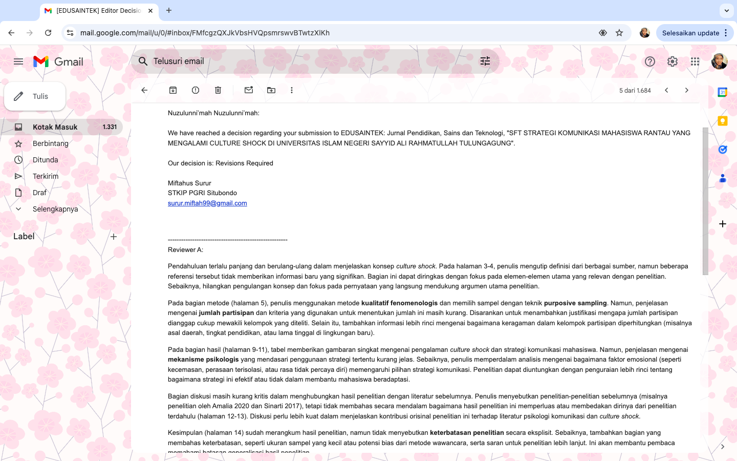

1. **Bukti konfirmasi artikel accepted (16 Oktober 2024)**

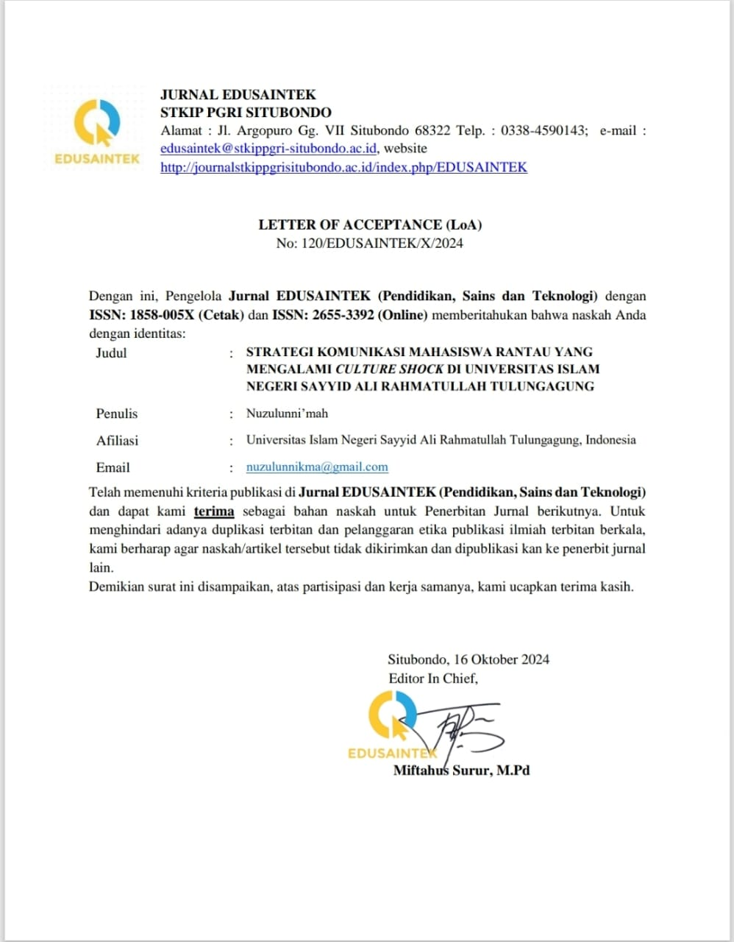

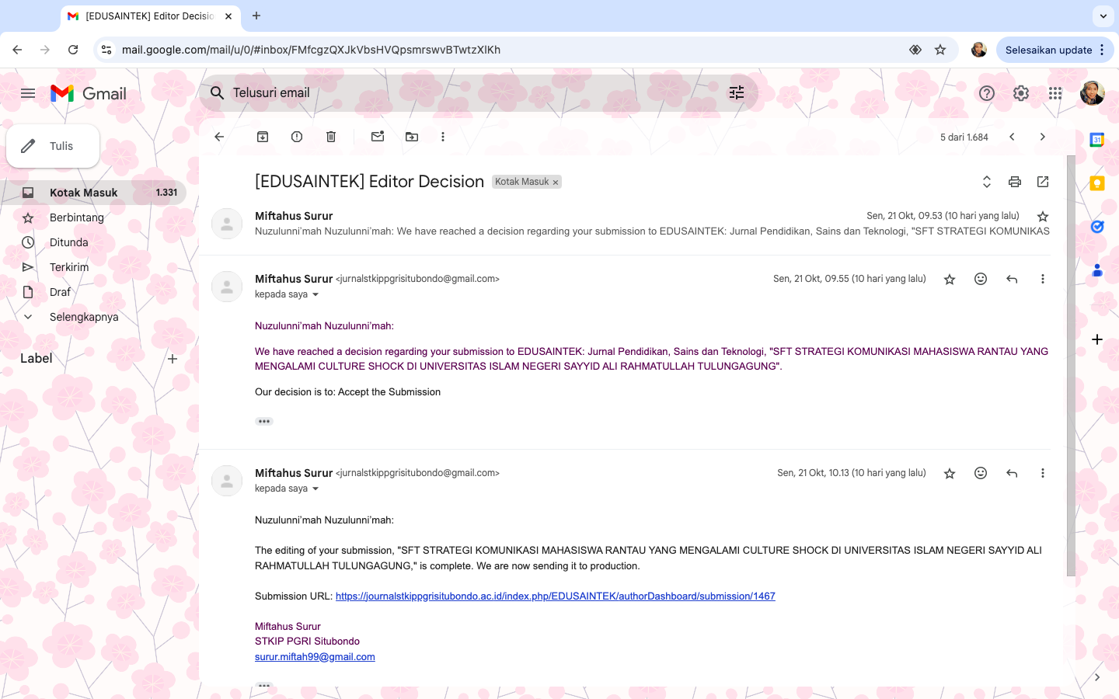

1. **Bukti konfirmasi artikel published online (21 Oktober 2024)**

